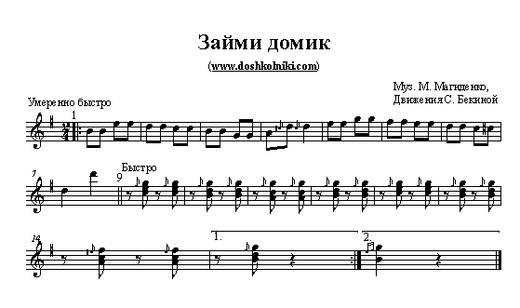

**Займи домик**

|  |
| --- |
| Правила игры  Дети стоят в маленьких кружках – «домиках». В каждом «домике» - «птичка». В центре комнаты сидит «птичка», которой не хватило «домика».  Такты 1 – 8. Дети спокойным шагом идут вправо по своим кружкам. «Птички» сидят в кружках.  Такты 9 – 16. Дети останавливаются, поднимают сцепленные руки вверх. Все птицы летают по комнате в разных направлениях. По окончанию музыки каждая птичка стремится поскорее занять любой «домик».  Игра повторяется: водит та «птичка», которой не хватило «домика». |